Plan d’implémentation
Rep’Aero


Auteur(s) et contributeur(s)
Nom & Coordonnées | Qualité & Rôle | Société
Gérald ATTARD | Architecte logiciel | Rep’Aero

Historique des modifications et des révisions
N° version | Date | Description et circonstance de la modification | Auteur
1.0 | 02/08/2022 | Création du document | Gérald ATTARD

Validation
N° version | Nom & Qualité | Date & Signature | Commentaires & Réserves
1.0 | Steve Lambort  CEO de Rep’Aero

Tableau des abréviations
Abr. | Sémantique
CMS | Content Management System (trad. système de gestion de contenu)

Table des matières
I. Contexte et objectifs 4
II. Rappel de l’architecture de base 5
III. Rappel de l’architecture cible 6
IV. Rappel de la solution à implémenter 7
V. Étapes transitionnelles 9
V.A. Mise en place du CMS 10
V.B. Implémentation de la fonctionnalité GESTION DES FOURNISSEURS 11
V.C. Implémentation de la fonctionnalité GESTION DES CLIENTS 13
V.D. liaison entre la GESTION DES FOURNISSEURS et la GESTION DES CLIENTS 15
V.E. Implémentation de la fonctionnalité DOMAINE PRODUCTION 16
V.F. liaison entre le DOMAINE PRODUCTION et la GESTION DES CLIENTS 18
V.G. Implémentation de la fonctionnalité GESTION DU STOCK 18
V.H. liaison entre le DOMAINE PRODUCTION et la GESTION DU STOCK 18
V.I. Implémentation de la fonctionnalité GESTION DES RESSOURCES DE L’ENTREPRISE 18
V.J. liaison entre la GESTION DES RESSOURCES D’ENTREPRISE et la GESTION DES CLIENTS 18
VI. Responsabilités 19
VI.A. Responsabilité organisationnelle 19
VI.B. Responsabilité juridique et légal 19
VI.C. Responsabilité commerciale et financière 19
VI.D. Responsabilité socio-environnementale 19
VI.E. Responsabilité technique 19
VI.F. Accompagnement des utilisateurs 19
VII. Répartition des tâches 19
VII.A. Regroupement par lot fonctionnel 19
VIII. KPI 19

Contexte et objectifs

Ce document vient compléter de manière préciser la l’étude de faisabilité et la feuille de route rédigés pour ce projet de migration.
Pour rappel, l’étude de faisabilité répondait aux question relatives à la réalisabilité de cette migration et à l’ébauche de la solution à implémenter, alors que la feuille de route en donnait les principaux jalons temporels, en fonction d’un découpage par lot fonctionnel du projet lui-même.
Aussi, le présent plan d’implémentation sera articulé selon plusieurs axes consécutifs :
- un rappel de l’architecture de base, architecture actuellement en place chez Reap’Aero ;
- un rappel de l’architecture cible, un modèle conceptuel représentation l’architecture préconisée par le cabinet IT extérieur ;
- un rappel de la solution logicielle à implémenter, découlant de l’architecture cible ci-dessus ;
- les étapes transitionnelles à suivre pour déboucher finalement à la mise en place de la solution logicielle supra ; au sein de cette section, chaque lot fonctionnel sera appréhendé et ajouté progressivement et graduellement afin d’aboutir sur une solution logicielle finale, SANS AUCUNE INTERRUPTION DE SERVICE.

Rappel de l’architecture de base

L’architecture actuelle de Rep’Aero, considérée comme architecture de base, est constituée de quatre grandes parties fonctionnelles, telles qu’identifiées dans le schéma ci-dessous :
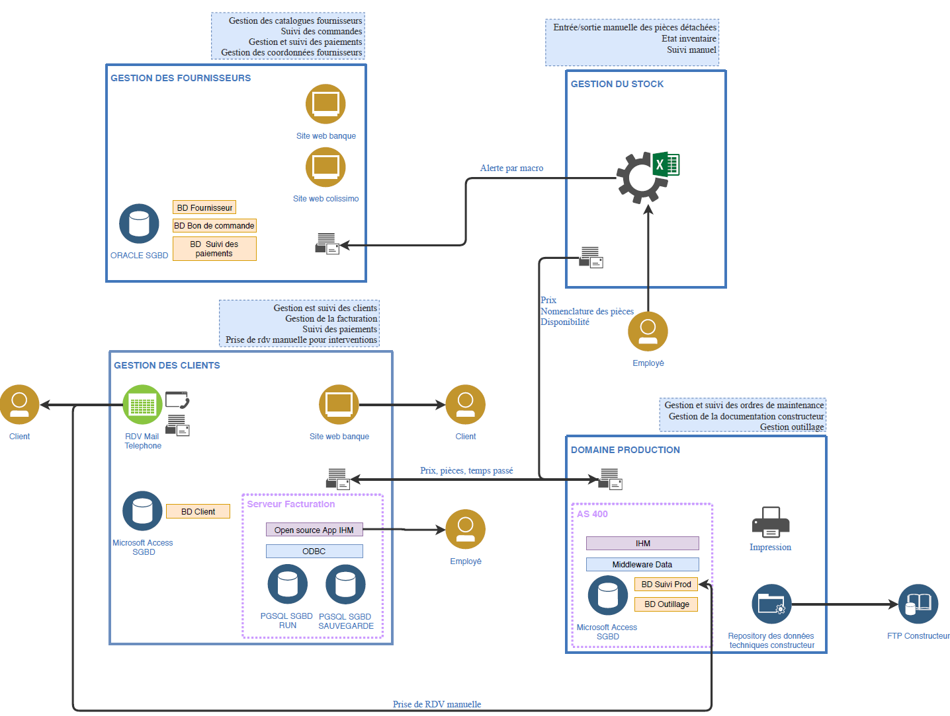
Il est donc ici possible de distinguer les parties fonctionnelles suivantes :
- GESTION DES FOURNISSEURS,
- GESTION DES CLIENTS,
- DOMAINE PRODUCTION,
- GESTION DU STOCK.
Pour rappel, cette architecture présente plusieurs lacunes relatives aux performances, à la gestion de la qualité, ainsi qu’aux conséquences découlant des deux précédents domaines.

Rappel de l’architecture cible

Afin de pallier aux lacunes de l’architecture de base, le modèle conceptuel de l’architecture cible identifiée par le cabinet IT extérieur est repris dans le schéma ci-dessous :
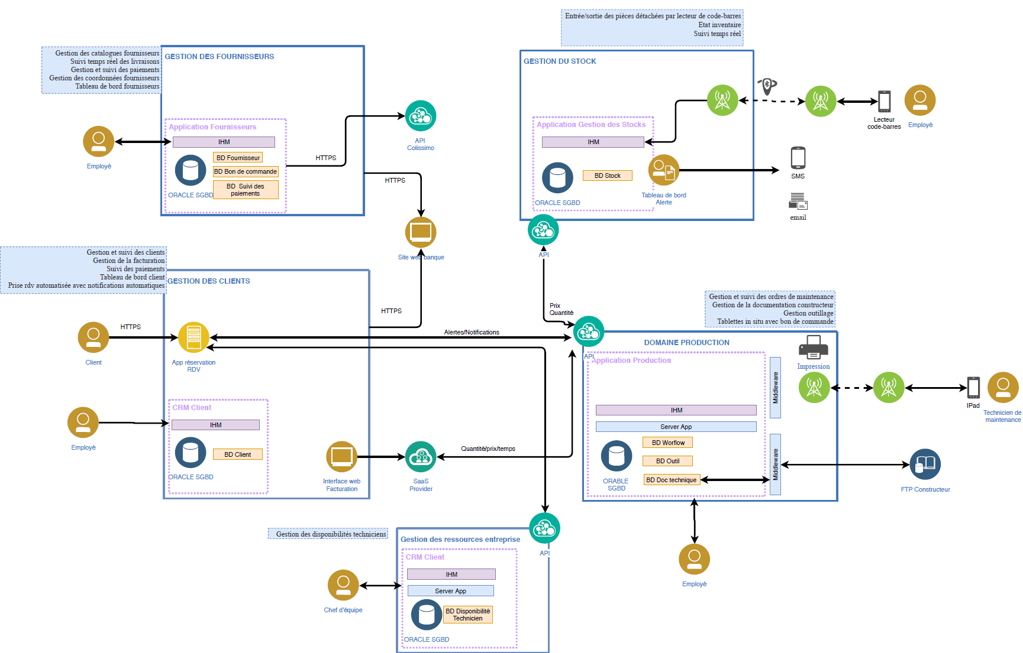
Le schéma ci-dessus identifie cinq grandes parties fonctionnelles :
- GESTION DES FOURNISSEURS,
- GESTION DES CLIENTS,
- GESTION DES RESSOURCES DE L’ENTREPRISE,
- DOMAINE PRODUCTION,
- GESTION DU STOCK.
Ainsi, par rapport aux fonctionnalités de l’architecture de base, la fonctionnalité de GESTION DES RESSOURCES DE L’ENTREPRISE a été ajoutée, alors que les autres ont été modifiées.

Rappel de la solution à implémenter
La solution logicielle, abordée au sein du document d’étude de faisabilité, a été réalisée pour répondre à la fois :
- aux besoins fonctionnels de l’entreprise,
- au modèle conceptuel réalisé par le cabinet IT extérieur,
- aux différentes normes et autres cadres législatifs auxquels l’entreprise doit se soumettre.
La solution ainsi obtenue a bénéficié des caractéristiques d’un système CMS. Ainsi, grâce aux éléments intrinsèques constituant un CMS, la solution implémentée va permettre de factoriser et centraliser des besoins fonctionnels redondants, identifiés pour plusieurs fonctionnalités distinctes.
Ainsi, la solution implémentée gagnera en simplicité, clarté et netteté, tout en conservant l’intégralité des fonctions souhaitées, en termes de :
- Analyses automatique des indicateurs métiers
- Authentification des accès
- Centralisation de l’information
- Flux de travail automatisés
- Garantie d’intégrité des données
- Génération automatique de rapports
- Historisation
- Mise à l’échelle, ajout de fonctionnalités à moindre effort
- Sécurisation des accès
- Traçabilité
- Uniformisation de la solution
- Utilisation conviviale sans domaine d’expertise technique nécessaire
Plus concrètement, des besoins de développement spécifiques d’API, identifiés initialement par le cabinet IT extérieur pour faire communiquer les différentes parties fonctionnelles, non plus de raison d’être de cette solution. En effet, ces fonctions de communication internes sont prises en compte par le système CMS lui-même, sous forme de contrat ou de branchement (plug-in), de façon NATIVE.
Ainsi, dans le schéma suivant, il est possible d’identifier les cinq grandes fonctionnalités souhaitées, accompagnées d’une constellation d’outils gravitant autour.
La solution ainsi préconisée est montrée dans le schéma ci-dessous :
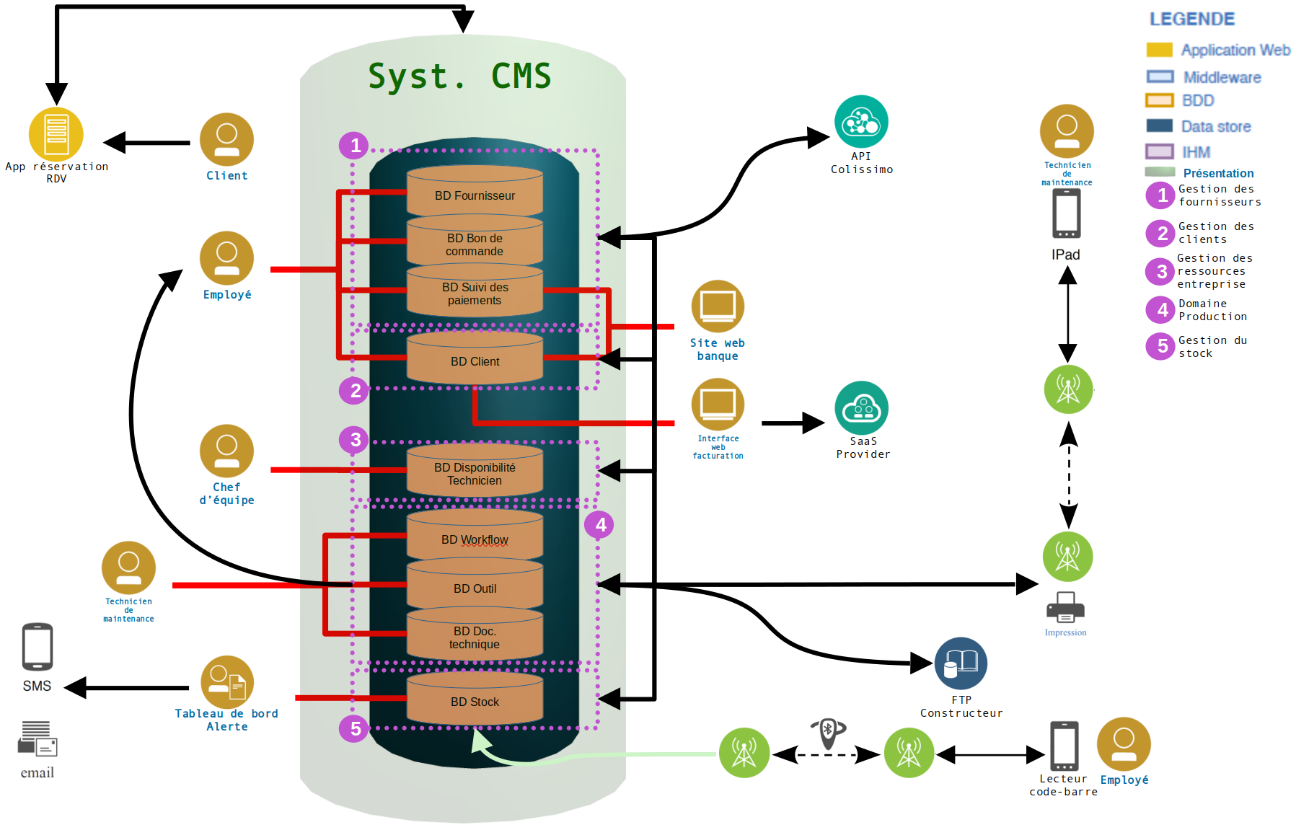

Étapes transitionnelles

Il sera question, dans cette section, de considérer chaque fonctionnalité indépendamment les unes des autres, pour appréhender leur intégration au sein de la nouvelle solution logicielle, sans admettre la moindre interruption de service.
Ainsi, de façon séquentielle, les fonctions à intégrer seront :
- la mise en place du système CMS, dont la création du data store natif ;
- l’implémentation de la fonctionnalité de GESTION DES FOURNISSEURS ;
- l’implémentation de la fonctionnalité de GESTION DES CLIENTS ;
- la liaison entre les fonctionnalités de GESTION DES FOURNISSEURS et de GESTION DES CLIENTS ;
- l’implémentation de la fonctionnalité du DOMAINE PRODUCTION ;
- la liaison entre les fonctionnalités du DOMAINE PRODUCTION et de GESTION DES CLIENTS ;
- l’implémentation de la fonctionnalité de la GESTION DU STOCK ;
- la liaison entre les fonctionnalités du DOMAINE PRODUCTION et de GESTION DU STOCK ;
- l’implémentation de la fonctionnalité de GESTION DES RESSOURCES D’ENTREPRISE ;
- la liaison entre les fonctionnalités de GESTION DES RESSOURCES D’ENTREPRISE et de GESTION DES CLIENTS.

Mise en place du CMS
Tel qu’il a été représenté dans le schéma ci-dessous, un CMS est composé de trois grandes parties :
- un serveur d’application ;
- une base de données ;
- des extensions (plug-in).
Ces parties seront mises en place automatiquement lors de l’installation du CMS, et il est à noter que, bien que le serveur d’application ou les extensions n’apparaissent pas en termes de contrainte technique, le data store, contenant les bases de données, devra être un SGBD d’ORACLE.
Le choix final du CMS devra donc prendre en compte ce critère.
Ainsi, le schéma ci-dessous représente cette première étape :
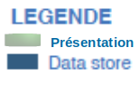
Syst. CMS

Implémentation de la fonctionnalité GESTION DES FOURNISSEURS
L’implémentation de la fonctionnalité de GESTION DES FOURNISSEURS se déroulera en quatre étapes successives, tel que montrées dans le schéma ci-dessous :
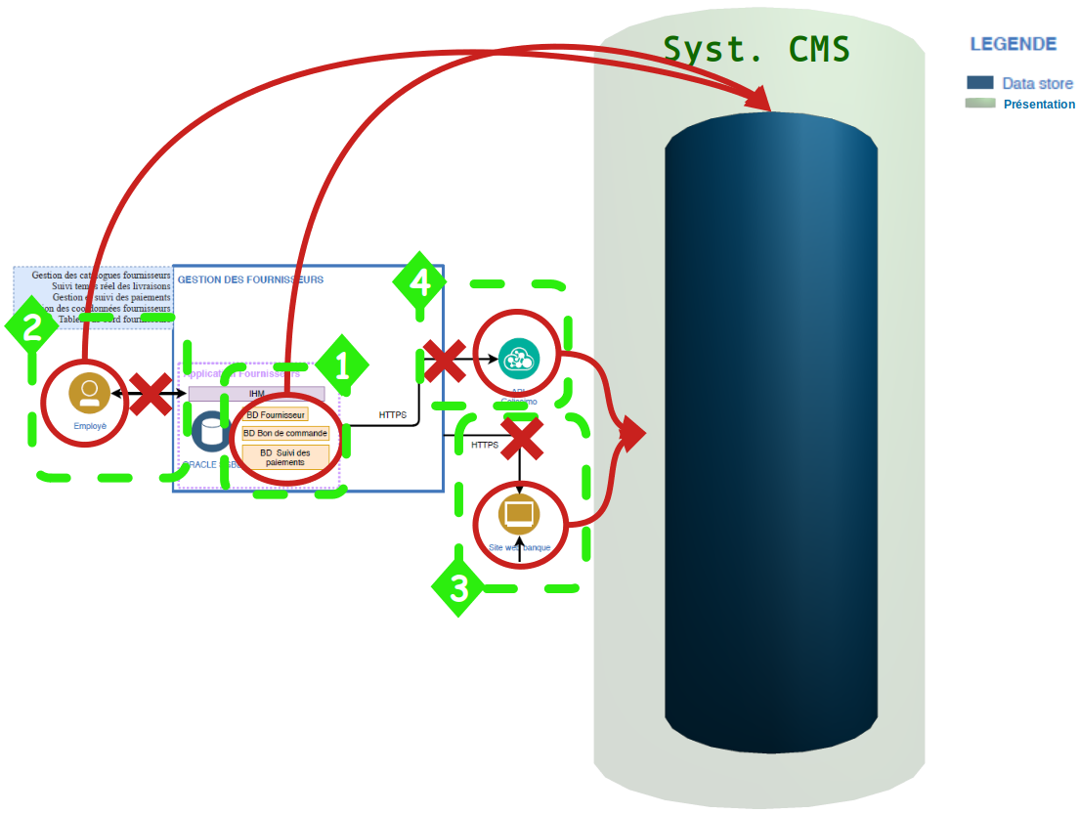
Tel que montré dans le schéma ci-dessous, les différentes phases d’implémentation de cette fonctionnalité sont :
- phase 1 : importer les bases de données BD fournisseur, BD Bon de commande et BD Suivi des paiements au sein du data store ;
- phase 2 : créer et/ou déclarer les acteurs Employé au sein du CMS ;
- phase 3 : lier le CMS au site web de la banque ;
- phase 4 : utiliser un port de liaison ou un plug-in pour communiquer avec l’API Colissimo.

Ainsi, suite à ces différentes phases, le CMS sera complété comme suit :
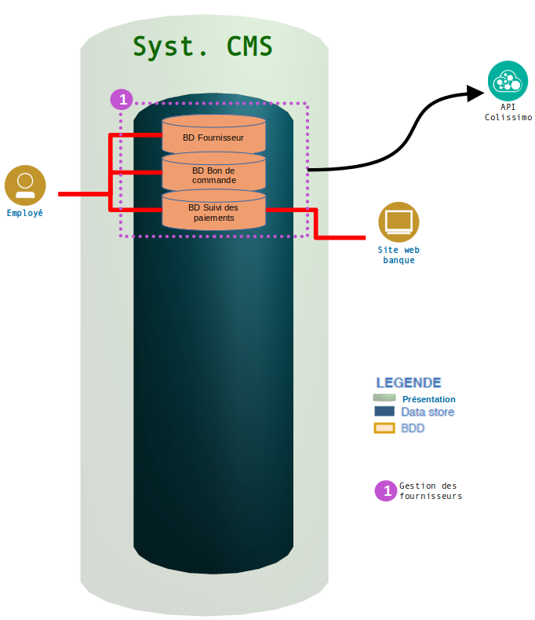
Il est à noter ici que la communication avec l’API Colissimo est réalisée par les caractéristiques intrinsèques du CMS, soit à partir d’un contrat (port logiciel constituant une socket), soit à partir d’une extension logicielle (plug-in).

Implémentation de la fonctionnalité GESTION DES CLIENTS
Cette étape de transition va également se dérouler successivement en 4 phases, telles que montrées dans le schéma ci-dessous :
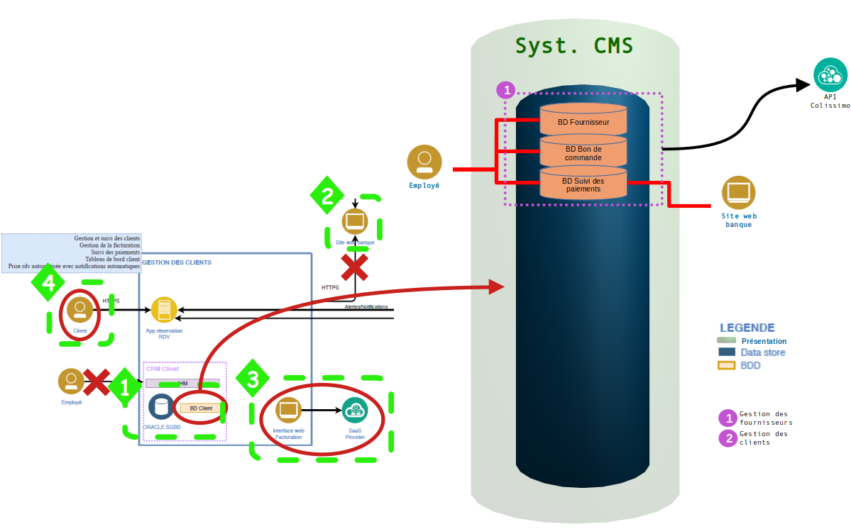
Ainsi, ces quatre consistent à :
- phase 1 : importer la base de données BD Client au sein data store ;
- phase 2 : relier le site web banque au CMS, pour qu’il remplisse son rôle de composant Présentation, entre la base de données BD Client et celui-ci ;
- phase 3 : utiliser le CMS pour faire communiquer la base de données BD Client avec l’Interface web facturation, elle-même en lien direct avec le SaaS Provider ;
- phase 4 : créer et/ou déclarer les acteurs Client au sein du CMS ;
Il est à noter que durant la phase 4, seule la déclaration des acteurs Client est effectuée, la prise en charge de l’application de réservation des rdv sera réalisée plus tard, lors de l’implémentation de la fonctionnalité de la GESTION DES RESSOURCES DE L’ENTREPRISE.
Le schéma ci-dessous reprend alors cette étape de transition finalisée :
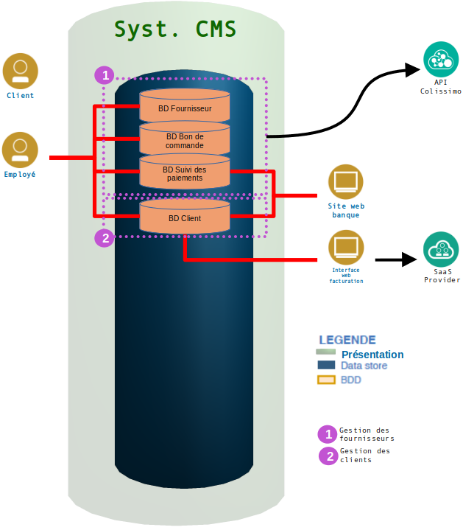

liaison entre la GESTION DES FOURNISSEURS et la GESTION DES CLIENTS
Tel que le titre de cette section l’indique, cette étape consistera à relier les deux fonctionnalité GESTION DES FOURNISSEURS et GESTION DES CLIENTS en élaborant un contrat permettant de faire communiquer les deux entités à l’aide d’interface(s) déclarée(s) au sein du CMS, telle qu’indiquée par la flèche verte dans le schéma ci-dessous :
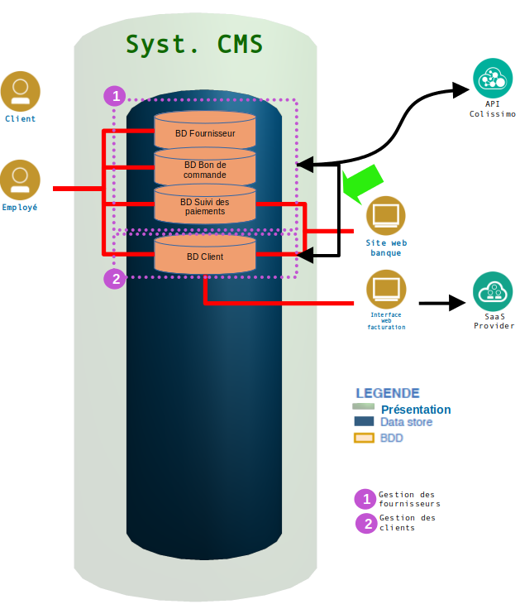

Implémentation de la fonctionnalité DOMAINE PRODUCTION
L’implémentation de la fonctionnalité de DOMAINE PRODUCTION se déroulera en trois étapes successives, tel que montrées dans le schéma ci-dessous :
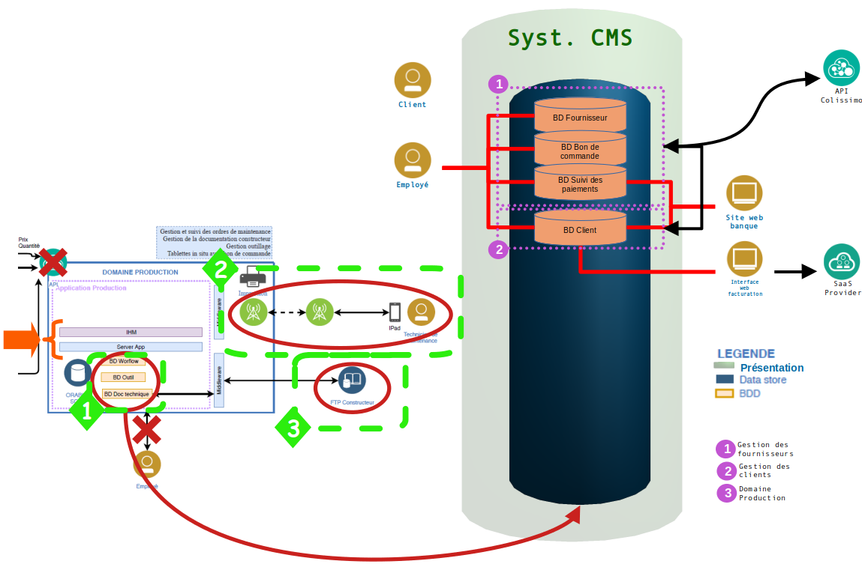 | Tel que montré dans le schéma ci-contre, les différentes phases d’implémentation de cette fonctionnalité sont :  - phase 1 : importer les bases de données BD workflow, BD Outil et BD Doc technique au sein du data store ;  - phase 2 : Après avoir déclaré/créé les acteurs Technicien de maintenance, il faudra interfacer le CMS et leur smartphone ;  - phase 3 : lier le CMS aux données constructeur via le FTP constructeur ;  A noter que le développement d’API ne sera pas nécessaire puisque le CMS prendra à sa charge les contrats de communication entre les fonctions.

Suite aux trois phases décrites ci-dessus, le schéma suivant montre le résultat à obtenir :
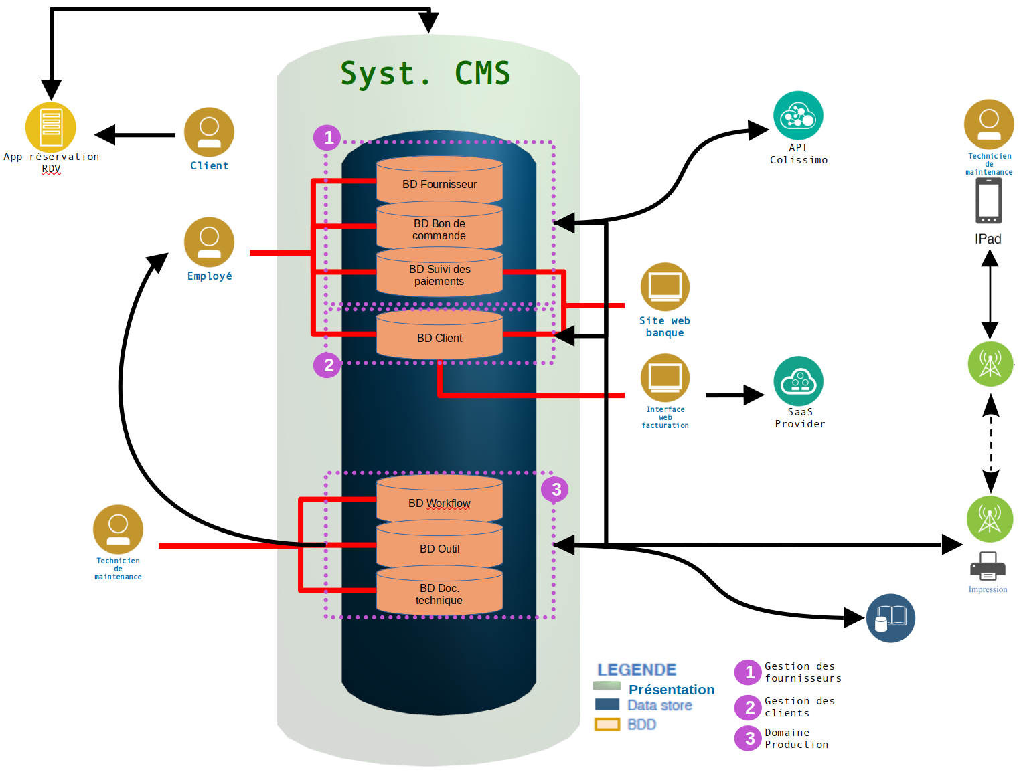 | A partir de cette étape, les acteurs Technicien de maintenance pourront intervenir sur les TROIS bases de données nouvellement créées : BD Workflow, BD Outil et BD Doc technique.  De plus, les données contenues dans ces trois bases de données seront également accessibles aux acteurs Employé.  En outre, comme il est indiqué dans le schéma ci-contre, les acteurs Client ajoutés lors de la précédente étape pourront à présent interagir avec le système à partir de l’application de réservation de RDV.

liaison entre le DOMAINE PRODUCTION et la GESTION DES CLIENTS

Implémentation de la fonctionnalité GESTION DU STOCK

liaison entre le DOMAINE PRODUCTION et la GESTION DU STOCK

Implémentation de la fonctionnalité GESTION DES RESSOURCES DE L’ENTREPRISE

liaison entre la GESTION DES RESSOURCES D’ENTREPRISE et la GESTION DES CLIENTS

Responsabilités

Responsabilité organisationnelle

Responsabilité juridique et légal

Responsabilité commerciale et financière

Responsabilité socio-environnementale

Responsabilité technique

Accompagnement des utilisateurs
Formations ou workshops pour apprendre à utiliser le système

Répartition des tâches

Regroupement par lot fonctionnel

KPI

